Repaso teoría

1. ¿En qué consiste el estándar IEEE 802?

El estándar **IEEE 802** es un conjunto de normas desarrolladas por el Institute of Electrical and Electronics Engineers (IEEE) para establecer especificaciones que garanticen la **interoperabilidad y compatibilidad** entre dispositivos de red en redes LAN y MAN. Estas normas definen protocolos para las capas física y de enlace de datos del modelo OSI, incluyendo la **subcapa MAC (Medium Access Control)** y la **subcapa LLC (Logical Link Control)**.

El modelo de referencia IEEE 802 está estructurado así:

* **Capa física**: maneja la transmisión de bits y la especificación del medio físico y la topología.
* **Subcapa MAC**: controla el acceso al medio compartido y forma tramas.
* **Subcapa LLC**: ofrece servicios a las capas superiores y puede implementar control de errores y flujo.

Cada norma IEEE 802 se refiere a diferentes tecnologías, por ejemplo:

* **802.3**: Ethernet.
* **802.11**: Wi-Fi.
* **802.2**: Control de enlace lógico.
* **802.1Q**: VLAN.

1. ¿Cuáles son las funciones de las subcapas MAC y LLC?

**Subcapa MAC (Medium Access Control):**

* Ensambla datos de la capa LLC en tramas MAC y los transmite al medio.
* **Controla el acceso al medio**, decidiendo cuándo y cómo transmitirán las estaciones conectadas al medio.
* Detecta errores (con CRC) y rechaza tramas erróneas.
* Incluye direcciones MAC de origen y destino en las tramas para el direccionamiento dentro de la red.

**Subcapa LLC (Logical Link Control):**

* Proporciona servicios de enlace a las capas superiores.
* Implementa control de flujo y de errores, si es necesario.
* Ofrece tres tipos de servicios:
  + **Sin conexión y sin confirmación** (tipo datagrama): No incluye mecanismos de control de flujo y errores de datos.
  + **Con conexión** (similar a HDLC, con control de flujo y errores): Se establece una conexión lógica previa antes de la transmisión. Incluye servicios de control de flujo, errores y pérdidas.
  + **Sin conexión pero con confirmación**: no se establece una conexión lógica previa pero si se confirma la recepción de los datagramas.
* Utiliza PDU con campos que identifican los puntos de acceso al servicio (SAP)

1. Describa las técnicas de control de acceso al medio asincronicas.

Las **técnicas asincrónicas de control de acceso al medio** permiten a las estaciones acceder al canal de forma dinámica, es decir, según la necesidad inmediata de transmisión, sin una asignación fija de recursos. Se clasifican en tres categorías principales:

#### a. ****Rotación circular (Token Passing)****:

* Cada estación recibe un turno para transmitir.
* Si no tiene datos, pasa el turno.
* Puede ser centralizado (ej.: Token Ring) o distribuido.
* Eficiente en entornos con tráfico constante, pero ineficiente cuando pocas estaciones tienen datos.

#### b. ****Reserva****:

* El tiempo se divide en ranuras.
* Las estaciones reservan futuras ranuras para transmitir.
* Adecuada para tráfico continuo.
* Poco utilizada en LAN por el tráfico impredecible.

#### c. ****Contención****:

* Las estaciones compiten por el medio.
* Si hay colisión, se detiene la transmisión y se reintenta tras un tiempo aleatorio.
* Ejemplos: **ALOHA**, **CSMA**, **CSMA/CD** (usado en Ethernet 802.3).
* Muy eficiente en condiciones de tráfico bajo o moderado y común en LANs con topología bus o estrella.

#### 🔹 ****ALOHA Puro****:

* Cuando una estación tiene datos, **transmite inmediatamente**, sin verificar si el canal está libre.
* Luego espera un tiempo igual a **dos veces el retardo de propagación** para escuchar un **ACK** (confirmación).
* Si no recibe ACK, **reintenta después de un tiempo aleatorio**.
* **Rendimiento máximo teórico:** 18% debido a colisiones frecuentes.

#### 🔹 ****ALOHA Ranurado (Slotted ALOHA)****:

* El tiempo se divide en **ranuras discretas**.
* Solo se puede transmitir **al comienzo de una ranura**.
* Mejora el rendimiento reduciendo colisiones a la mitad.
* **Rendimiento máximo teórico:** 37%

#### CSMA:

1. La estación escucha el canal (carrier sense).
2. Si el canal está libre, transmite.
3. Si el canal está ocupado, espera.

#### Variantes:

* **1-persistente**: si el canal está libre, transmite inmediatamente. Si está ocupado, **espera y reintenta continuamente**.
* **No persistente (NP)**: si el canal está ocupado, **espera un tiempo aleatorio** antes de intentar de nuevo.
* **p-persistente**: cuando el canal está libre, transmite con probabilidad **p**, o espera con probabilidad **(1 - p)**.

**Su variante CSMA/CD utilizada en Ethernet IEEE 802**.3, implementa CSMA pero con detección activa de colisiones.

• Mientras transmite, la estación **escucha** para verificar si hay una colisión.

• Si detecta una colisión:

1. **Envía una señal de interferencia (jamming)** para alertar a otras estaciones.
2. **Detiene la transmisión.**
3. **Espera un tiempo aleatorio (backoff)**.
4. **Reintenta** transmitir.

Práctica

* 1. Considérese un enlace punto a punto half-duplex en el que se utiliza un esquema de parada y

espera y sobre el que se envía una serie de mensajes, cada uno de los cuales se segmenta en una serie de tramas. Si no se consideran errores ni bits suplementarios en las tramas:

* + 1. ¿Qué implicaciones tiene en la utilización de la línea un aumento del tamaño de los mensajes, de forma que se necesite transmitir un menor número de ellos? El resto de elementos se mantienen fijos.

Al aumentar el tamaño de los mensajes y, por lo tanto, disminuir la cantidad de mensajes enviados, mejorará la eficiencia del canal ya que como el mayor costo de este método es el tiempo de espera que tiene lugar cuando el emisor aguarda la recepción del ACK para el envío de la siguiente trama en cada ciclo de transmisión. Al enviar una menor cantidad de mensajes, ocurrirán una menor cantidad de interrupciones en espera de un ACK.

No obstante, el envío de mensajes de gran longitud puede tener alto costo si ocurre algún error en la transmisión ya que implicará una mayor cantidad de datos dañados y la necesidad de retransmitir tramas muy largas.

* + 1. ¿Qué repercusión tendría en la utilización de la línea un aumento en el número de tramas, manteniendo constante el tamaño del mensaje?

Un aumento en el número de tramas, manteniendo constante el tamaño del mensaje, reduce la eficiencia del uso de la línea en un esquema de parada y espera. Esto se debe a que cada trama requiere una confirmación individual antes de transmitir la siguiente, lo cual incrementa los tiempos de espera relativos y provoca un mayor desperdicio de capacidad de transmisión.

* + 1. ¿Qué sucedería con la utilización de la línea si aumentase el tamaño de las tramas?

Por otro lado, aumentar el tamaño de las tramas implica que cada ciclo de transmisión transporta una mayor cantidad de datos útiles, lo que también incrementa la eficiencia al aprovechar mejor cada intercambio entre emisor y receptor.

* 1. ¿Cuándo mide un bit en un enlace 1 Gbps que se propaga al 80% de la velocidad de la luz?

El tiempo de transmisión de un 1 bit es 1/1 Gbps = 1 ns.

Luego, como la velocidad de propagación es igual a 0.80*3x108 m/s, la longitud de un bit es igual a: l = 0.80*3x108 m/s* 1x10-9 s = 0.24 m

* 1. En la Figura 2, el nodo A genera tramas que se envían al nodo C a través del nodo B. Determine la velocidad de transmisión mínima entre los nodos B y C de manera que la memoria temporal del nodo B no se sature, teniendo en cuenta que:
* La velocidad de transmisión entre A y B es 100 kbps.
* El retardo de propagación es 5 μs/km para ambas líneas.
* Existen líneas full-duplex entre los nodos.
* Todas las tramas de datos tienen una longitud de 1.000 bits y se hace uso de tramas ACK independientes de longitud despreciable.
* Entre A y B se usa un protocolo de ventana deslizante con tamaño de ventana igual a 3.
* Entre B y C se usa un protocolo de parada y espera.
* No hay errores.

Sugerencia: para no saturar la memoria temporal de B, el número medio de tramas entrantes en dicho nodo debe ser igual, a lo largo de un intervalo grande, al número medio de tramas salientes.

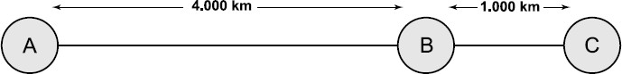

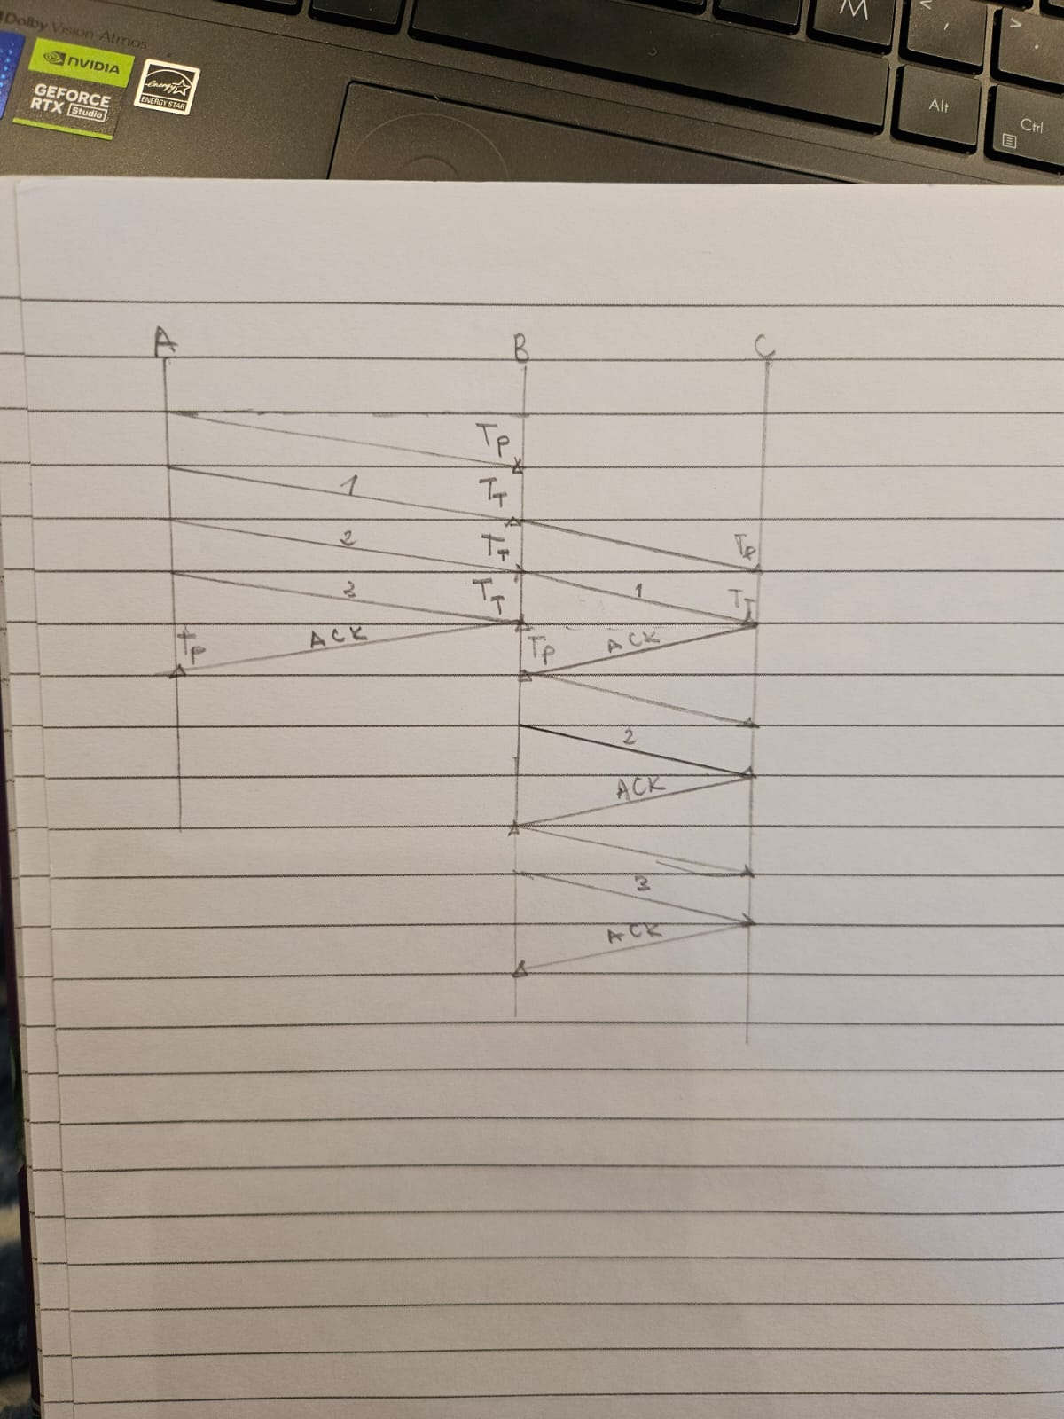

Para ventana deslizante de tamaño igual a 3 suponiendo que el tiempo de transmisión del ack es despreciable y que B confirma las 3 tramas de las ventanas en el mismo momento,

Tiempo que demora en transmitir 3 tramas = 2*retardo de propagación + 3*tiempo de trama

Para parada y espera suponiendo que el tiempo de transmisión del ack es despreciable,

Tiempo que demora en transmitir 3 tramas = 6*retardo de propagación + 3*tiempo de trama

Para que no se sature B, el tiempo en que se transmiten las 3 tramas debe ser igual de A-B y de B-C.

Luego,

2*retardo de propagación A-B + 3*tiempo de trama A-B = 6*retardo de propagación B-C + 3*tiempo de trama B-C

El tiempo de trama de A a B siendo la velocidad de transmisión igual a 100 kbps es igual a:

Tbit = 1000bits/100kbps = 0.01 s.

El retardo de propagación para un bit de A a B = 5x10-6 s/km * 4000 km = 0.02 s

El retardo de propagación de B a C es = 5x10-6 s/km * 1000 km = 0.005 s

2*0.02 s + 3*0.01 s = 6*0.005 s + 3*t

(2*0.02 s + 0.03 s – 6*0.005 s)/3 = t

0.0133 s = t

Como t es el tiempo de transmisión de una trama, t = 1000 bits/v, donde v es la velocidad de trasmisión de B-C

Entonces, v = 1000 bits/t = 1000 bits/0.0133 s = 75.18 kbps.

Figura 2

* 1. Dadas dos estaciones A y B que se comunican utilizando el protocolo HDLC y teniendo en cuenta las siguientes consideraciones:0

Una trama errónea se representa con una línea de puntos N(S) es el número de secuencia enviada

N(R) es el número de secuencia recibida I(A,B) = I (N(S), N(R))

* + 1. Complete la secuencia suponiendo que A y B no tienen más tramas de información para enviarse

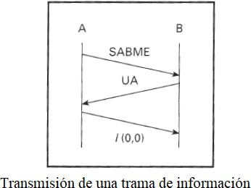

* + 1. Indique como resolver la siguiente situación suponiendo que ni A ni B tienen más tramas de información para enviarse

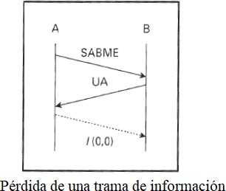

* + 1. Indique como resolver la siguiente situación suponiendo que ni A ni B tienen más tramas de información para enviarse

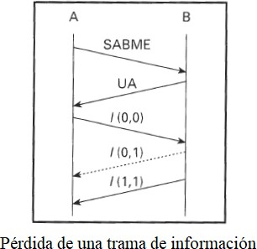

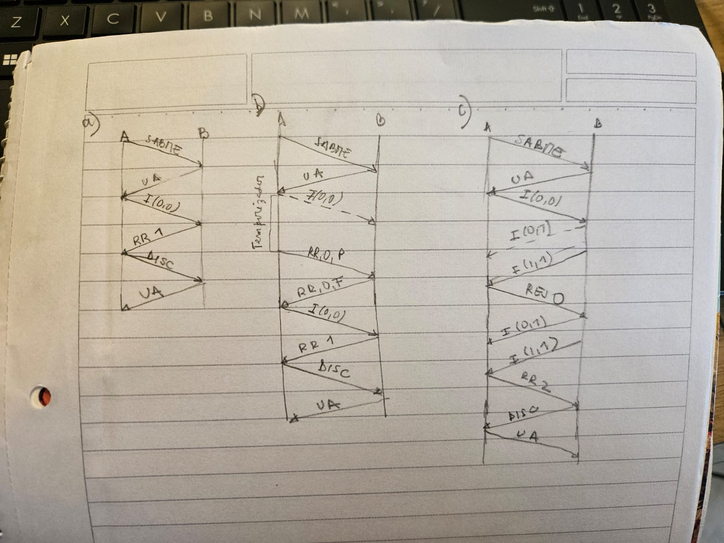

* 1. Se tienen 2 cables de 500Km ambos transportando información a una tasa de 2,048 Mbps. La velocidad de propagación de uno de ellos es de 2/3 de la velocidad de la luz mientras que en el otro es 1/2 de la velocidad de la luz. ¿Cuántos bits entran en cada cable?

B = L* vt/vp, donde B es la cantidad de bits en el cable, L es la longitud del cable, vt es la velocidad de transmisión y vp es la velocidad de propagación en el cable.

vt/vp da la cantidad de bits por metro de cable.

Para el cable con vp = 2/3*c, B = 500*103 m * (2048*106 bps/(2/3 * 3x108 m/s) = 5.12 Mb

Para el cable con vp = 1/2*c, B = 500*103 m * (2048 *106 bps/(1/2 * 3x108 m/s) = 6.82 Mb

* 1. Supóngase el empleo de un esquema ARQ con rechazo selectivo. Demuestre que no se puede utilizar una ventana que los números de secuencia disponibles menos 1 (uno).

### Demostración:

Supongamos que se usa una ventana de tamaño **W = N − 1**.

* Esto significa que el emisor puede enviar **N−1** tramas antes de detenerse.
* Dado que los números de secuencia se repiten cada **N**, esto provoca una **superposición de números de secuencia** antes de que el receptor haya cerrado su ventana para esos números antiguos.

#### Ejemplo con N = 4 (números de secuencia: 0, 1, 2, 3):

* Si se permite W = 3 (que es N−1), el emisor puede enviar tramas con números: 0, 1, 2 sin esperar ACK.
* Supón que estas tramas se pierden o sus ACK no llegan.
* El emisor retransmite: 0, 1, 2.

Pero al mismo tiempo, **puede ya haber enviado una nueva trama 0** (cuando el receptor aún no ha confirmado la anterior 0), y aquí es donde aparece la **ambigüedad**.

El receptor **no puede distinguir si la trama con número de secuencia 0** es:

* La **retransmisión** de la primera trama 0 que no recibió,
* O una **nueva** trama 0 (porque los números de secuencia ya se reiniciaron).
  1. Dos nodos vecinos (A y B) usan un protocolo de ventana deslizante de 3 bits para los números de secuencia. Se utiliza como procedimiento ARQ con vuelta atrás N con un tamaño de ventana igual a

4. Suponiendo que A transmite y B recibe, muestre las distintas posiciones de las ventanas de A para la siguiente sucesión de eventos:

1. Antes de que A envíe ninguna trama.
2. Después de que A envíe las tramas 0, 1 y 2 y reciba las confirmaciones de B correspondientes a las tramas 0 y 1.
3. 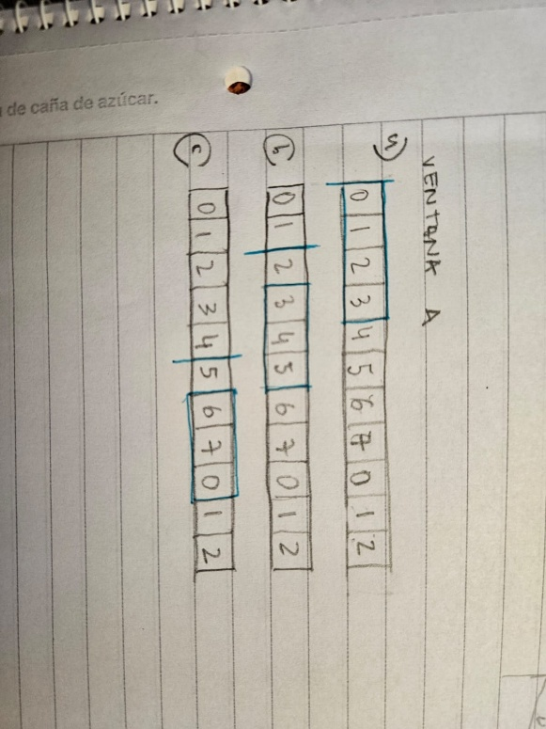Después de que A envíe las tramas 3, 4, y 5, B confirme la 4 y la trama ACK correspondiente se reciba en A.